# 个人收入网上申报系统操作说明

**一、此系统主要针对的发放对象及发放内容：**

1. 在职职工：工资、绩效以外其他收入（如：监考费，评审费等），根据工号进行申报。

2. 校外人员：包括专家、临时聘用人员等，发放劳务费、评审费、咨询费等酬金，根据身份证或护照进行申报。

3. 在校学生：奖学金，勤工助学金，助学贷款，劳务费等，根据学号进行申报。

**二、登录方法：**

通过财务处网站，综合服务平台的网上申报系统，点以下按钮进行登录。





**三、填报流程及操作说明**

**（一）学生酬金发放**

人员信息只需要输入学号，卡号等信息，系统会自动关联

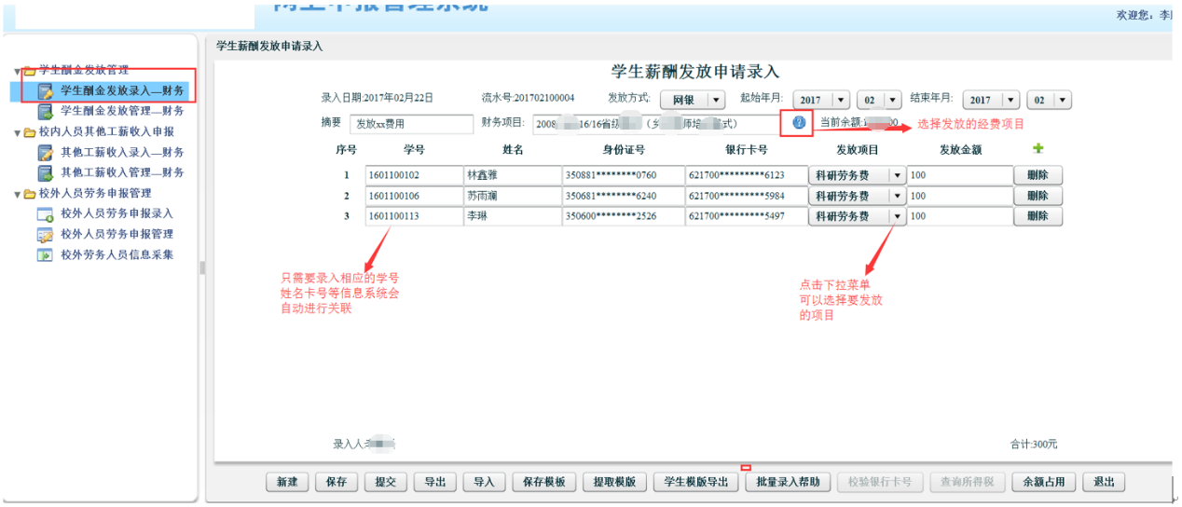

录入完毕后点击提交按钮 进行单据的打印

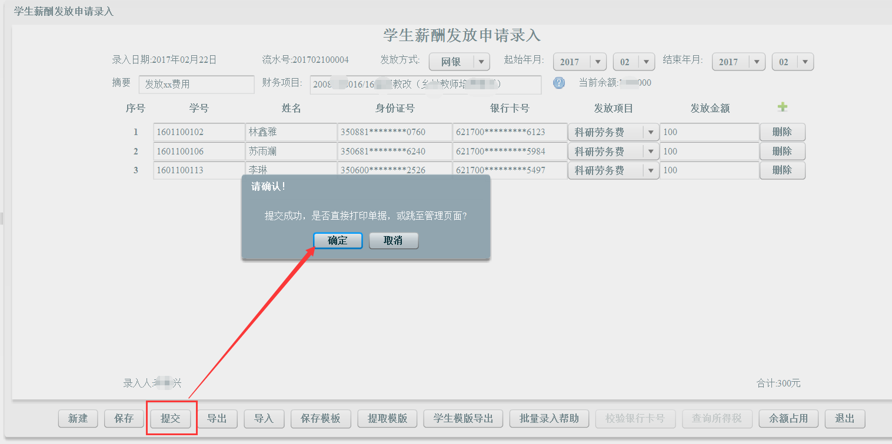

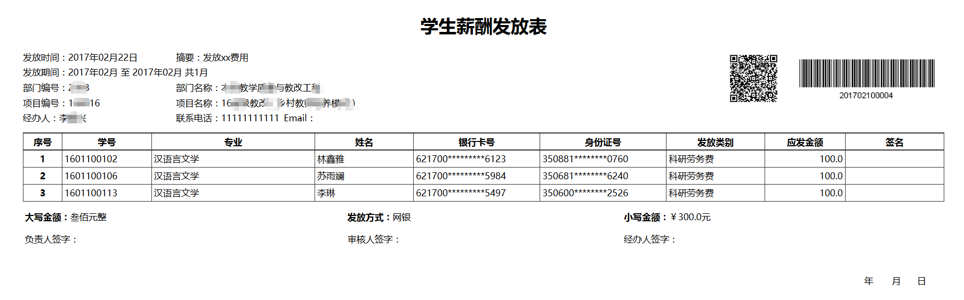

然后用浏览器自带的打印（ctrl+P）功能进行打印，大小为A4纸。

如果当时无法打印，可以之后进管理菜单再次打印

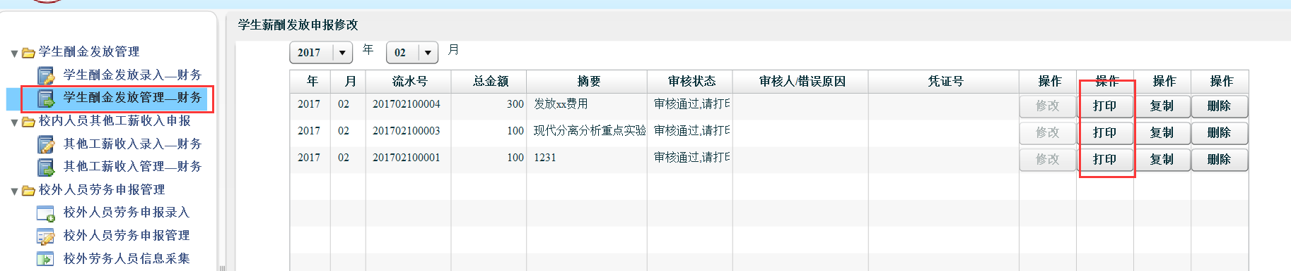

（二） 校内人员其他工薪收入申报

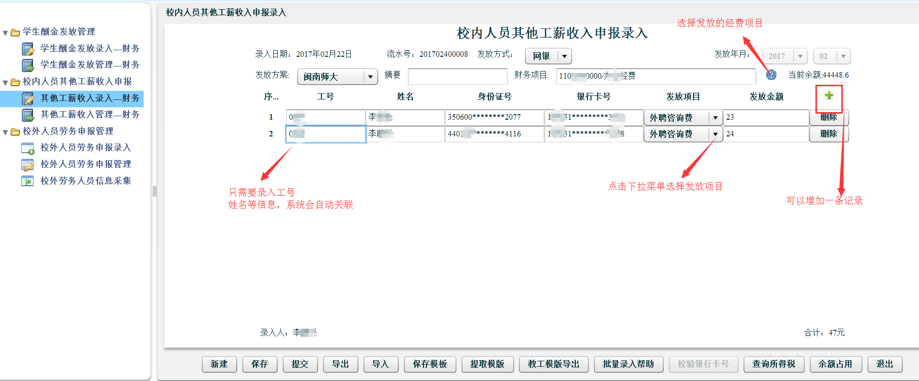

点击提交进行打印

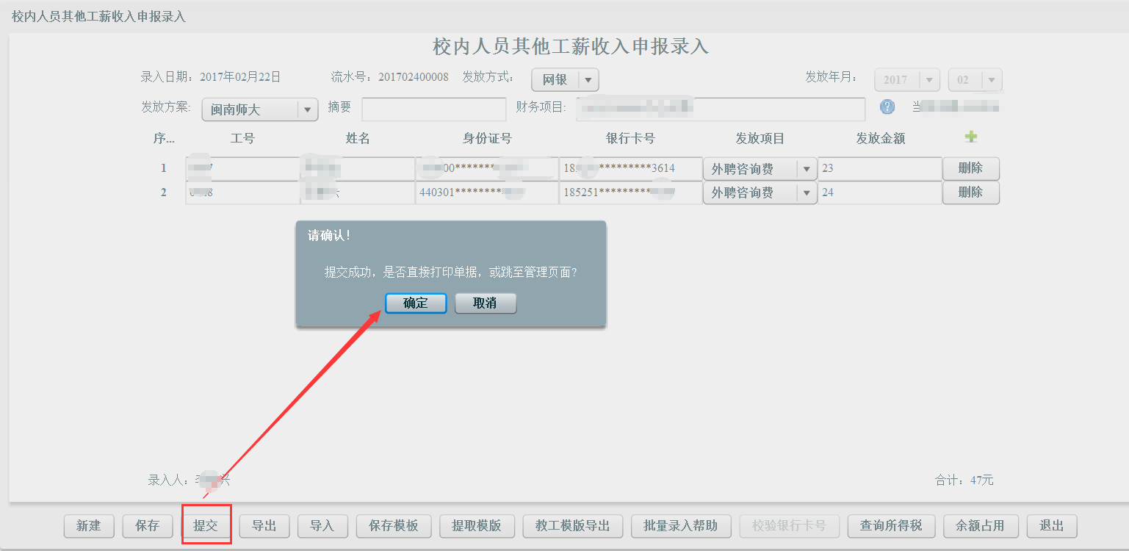

查询所得税按钮：可以根据当月工资来进行**粗略**计算本次发放应扣税金，实际应扣税金需报销后才能确定。

（**重要提示：因为同一个人可能会有多个部门进行发放，可能存在未到财务处进行入账情况，所以实际扣税以财务处入账时 计算的税金为准**。）

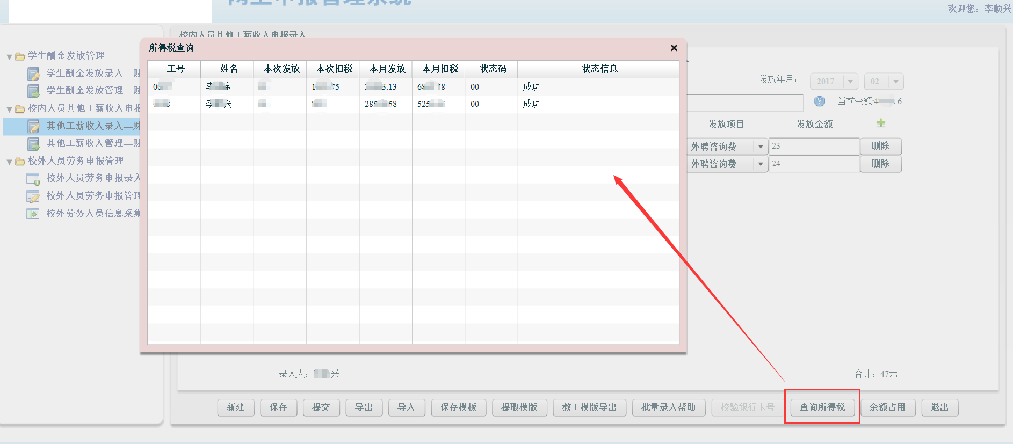

**（三）校外劳务申报**

校外劳务人员申报前需要进行人员信息的采集（发放和报税需要），本人采集的信息只有本人可见，无需担心专家信息泄露。

1 单个采集

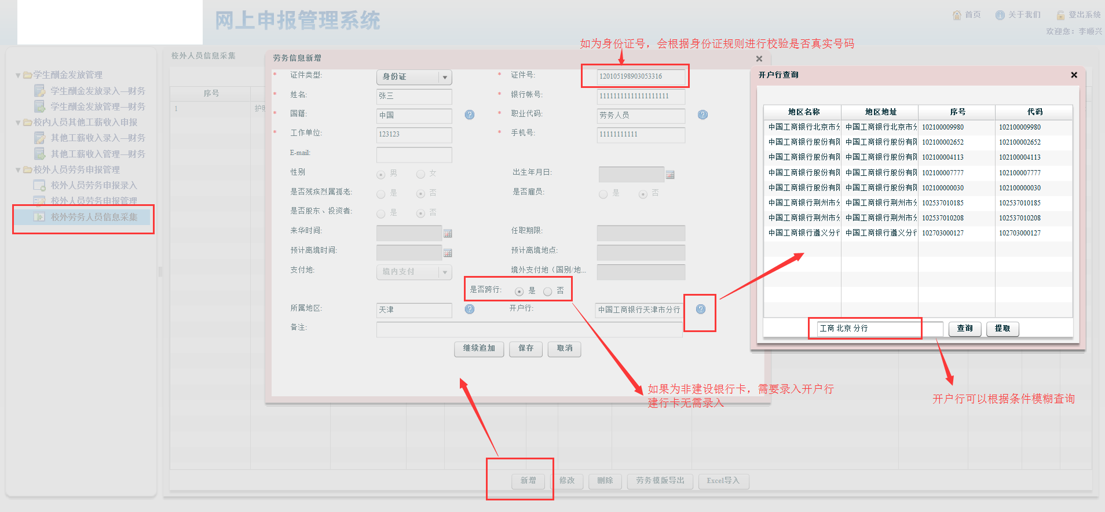

录入完毕点击保存按钮进行保存。

2 批量采集

发放数据可通过EXCEl表导入的形式批量采集。

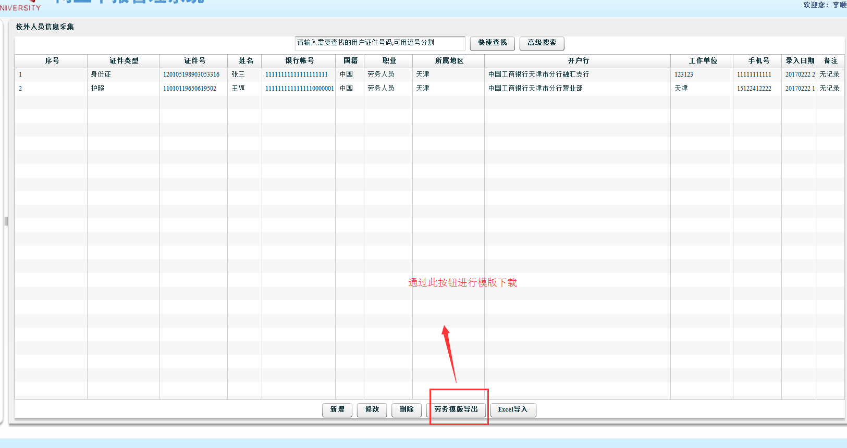

先导出模板，在模板中填好数据后，点击导入按钮进行导入

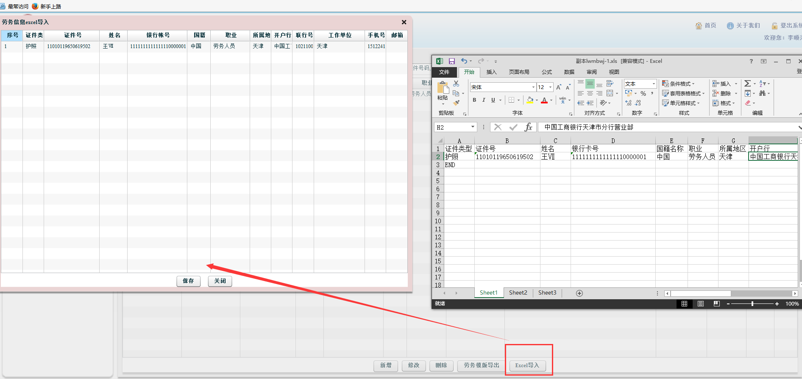

劳务收入的填报

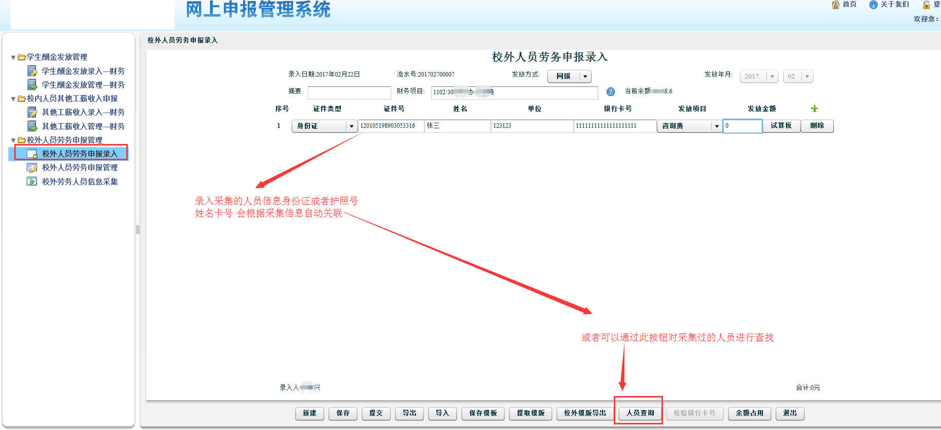

试算税 可以根据实发金额倒算税前金额（但是如果多次发放数据会不准，只能算当笔，不能累计）

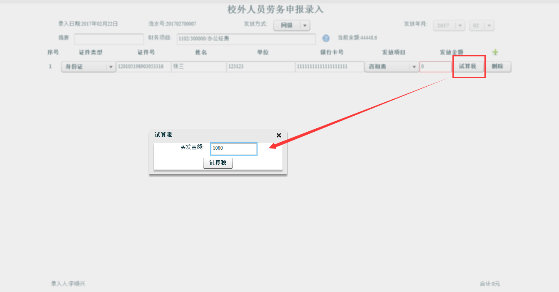

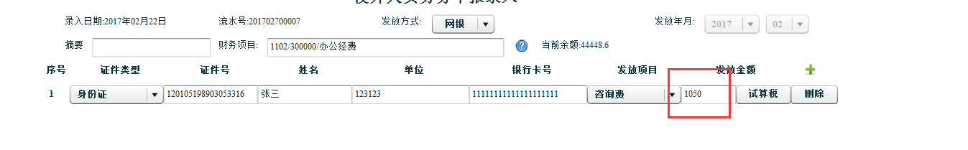

完成后 提交 进行打印

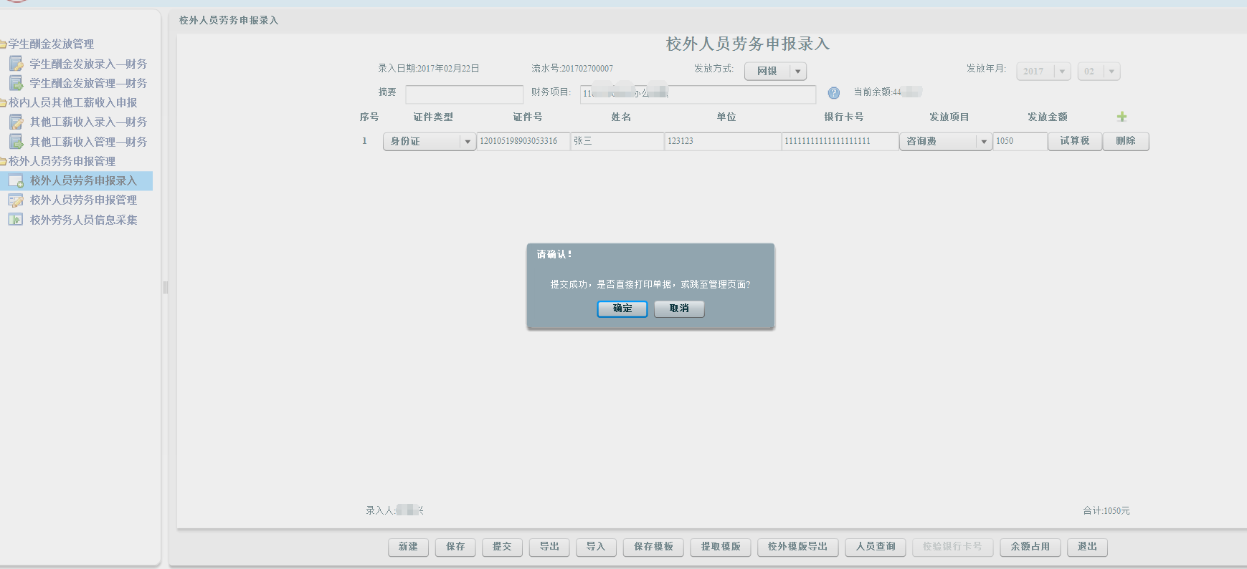

多人录入方式

1. 批量录入帮助（以学生为例）

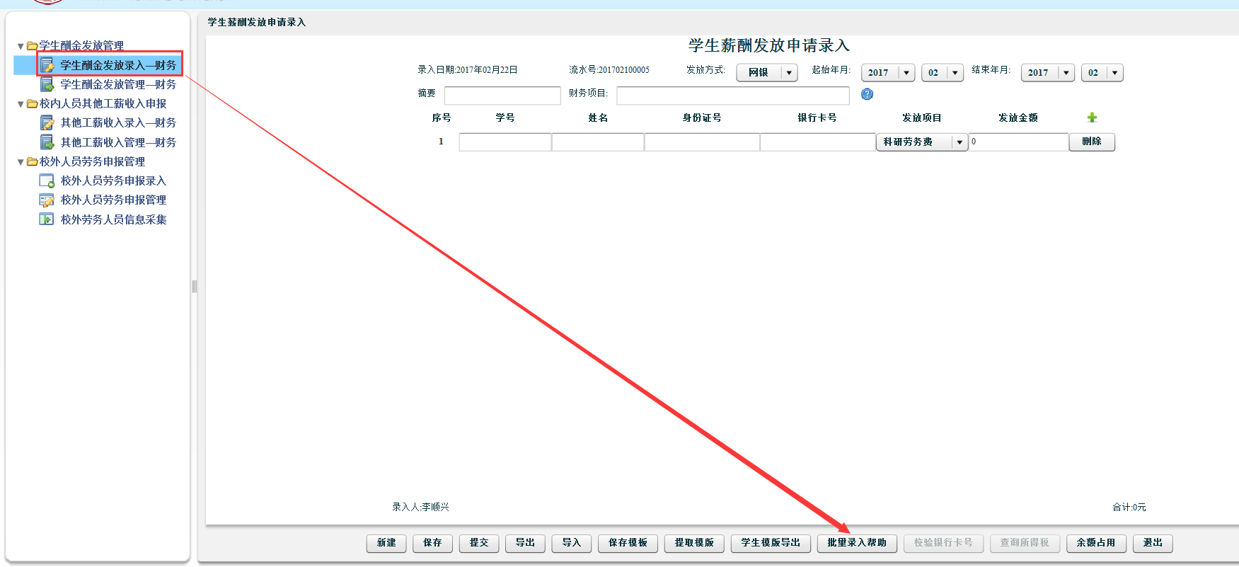

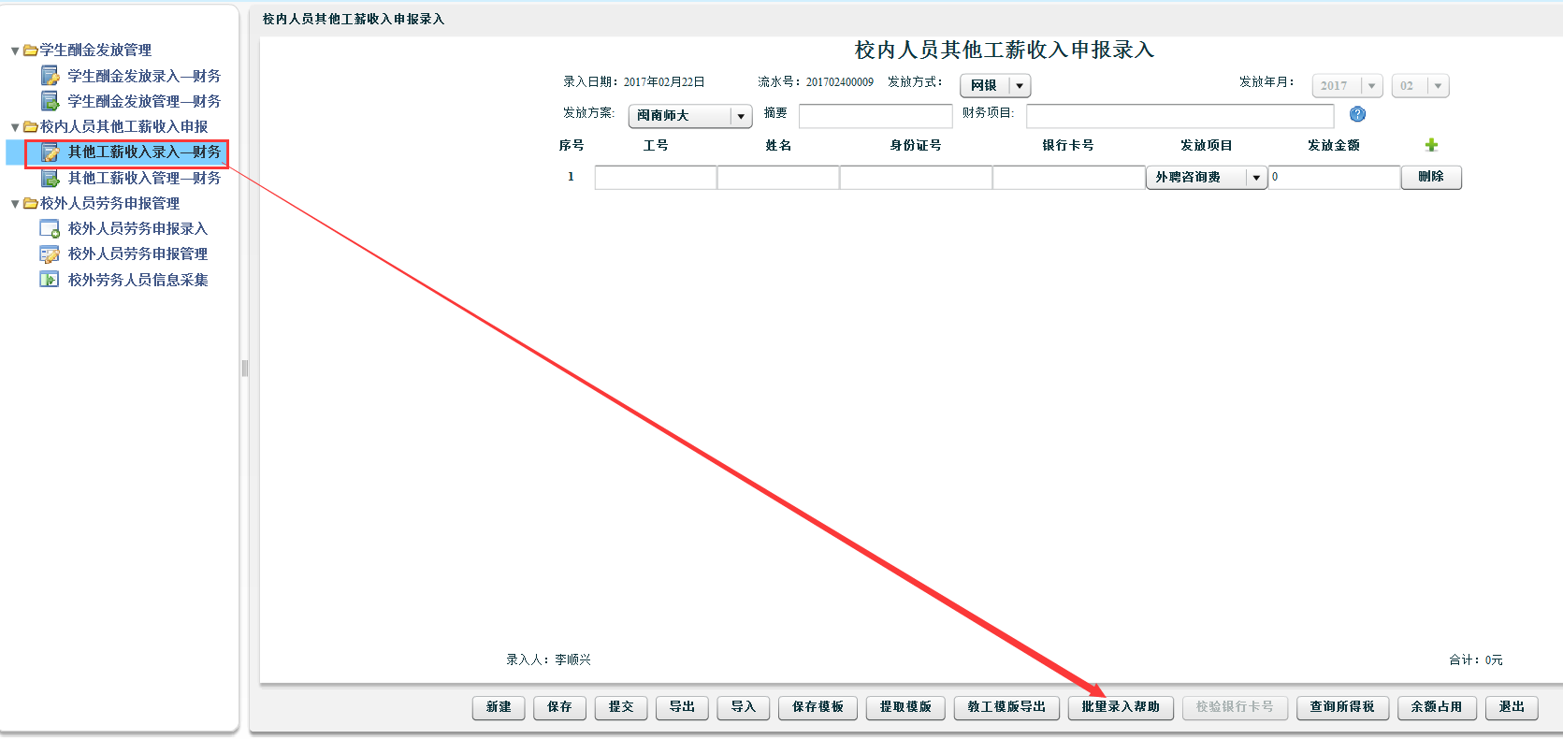

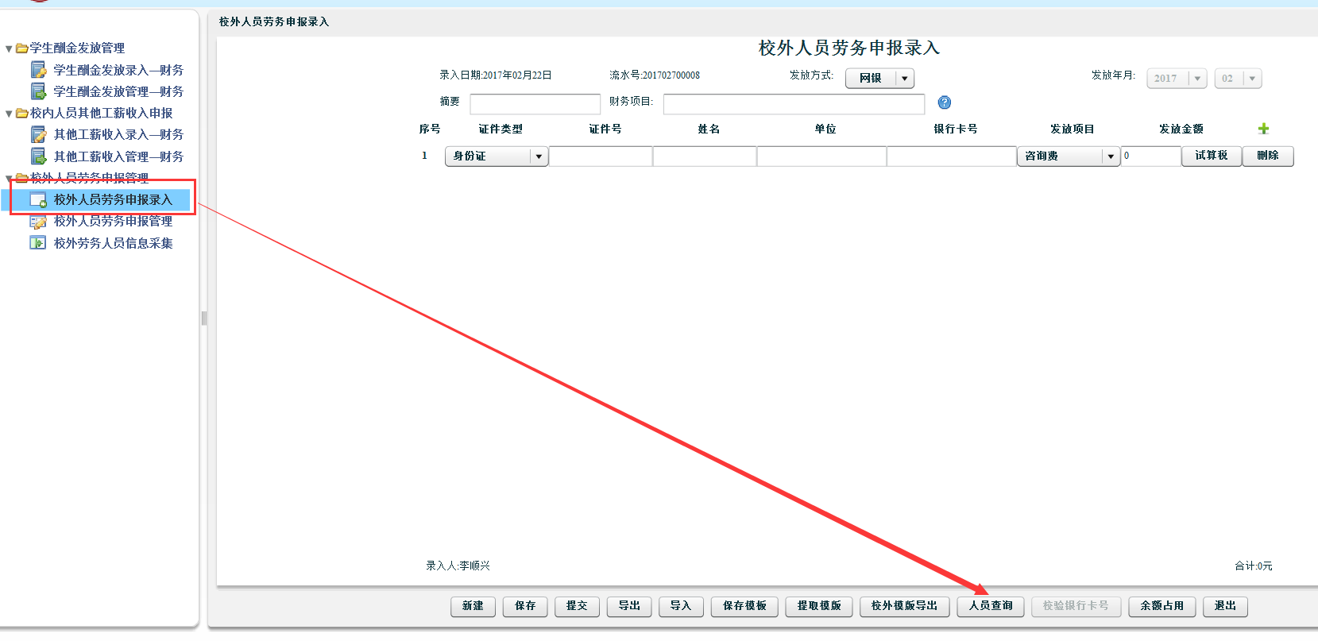

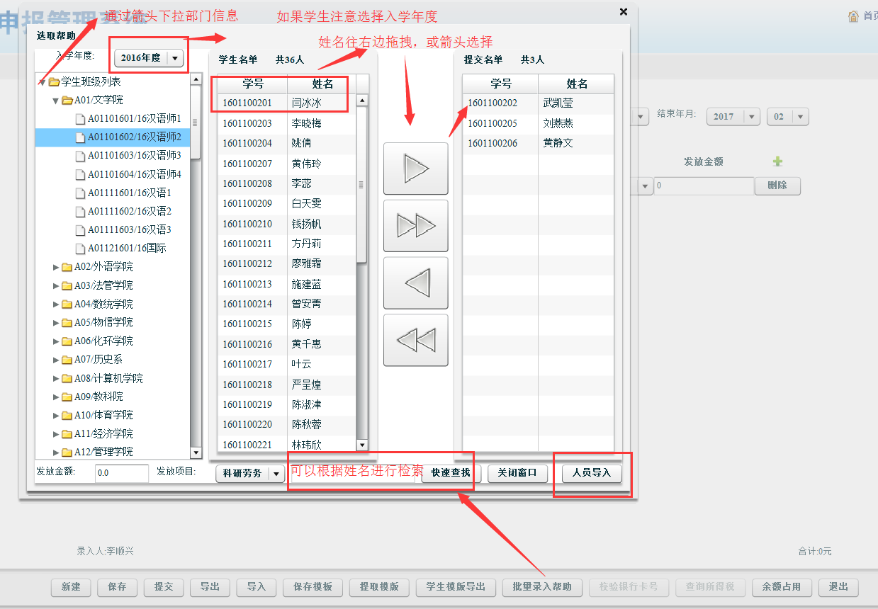

完成后点击人员导入

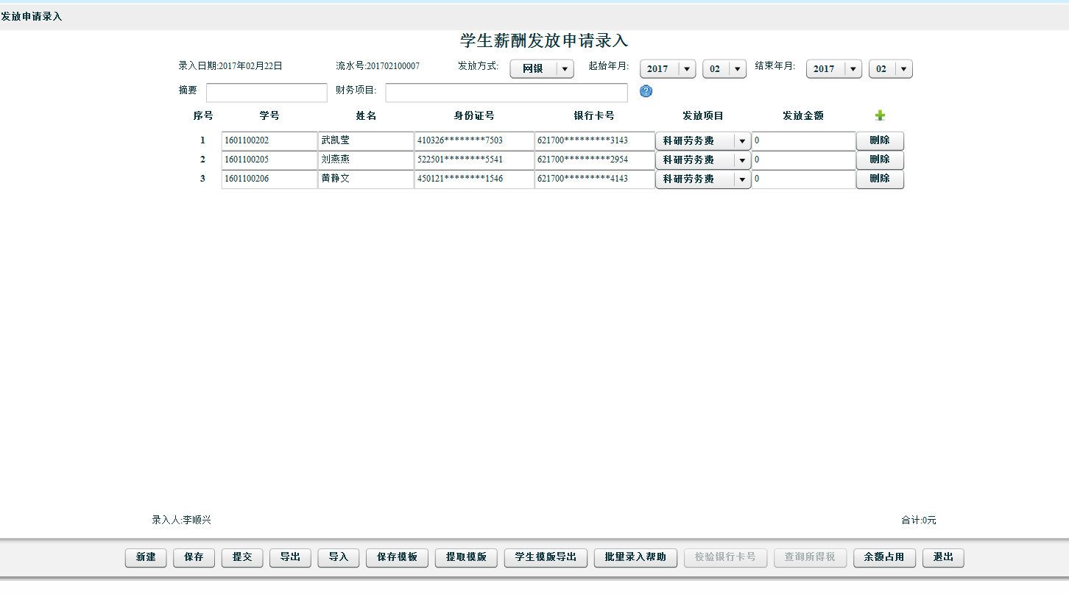

1. 下载模版进行加工导入

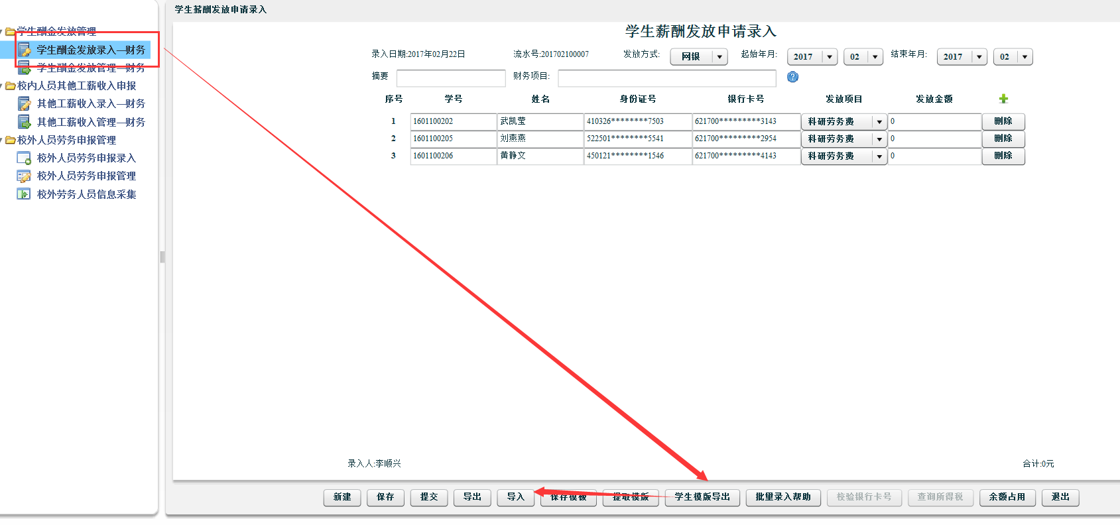

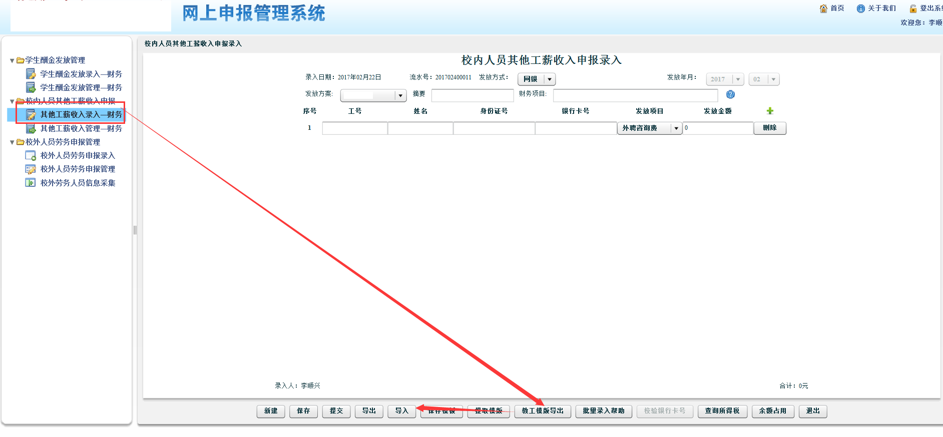

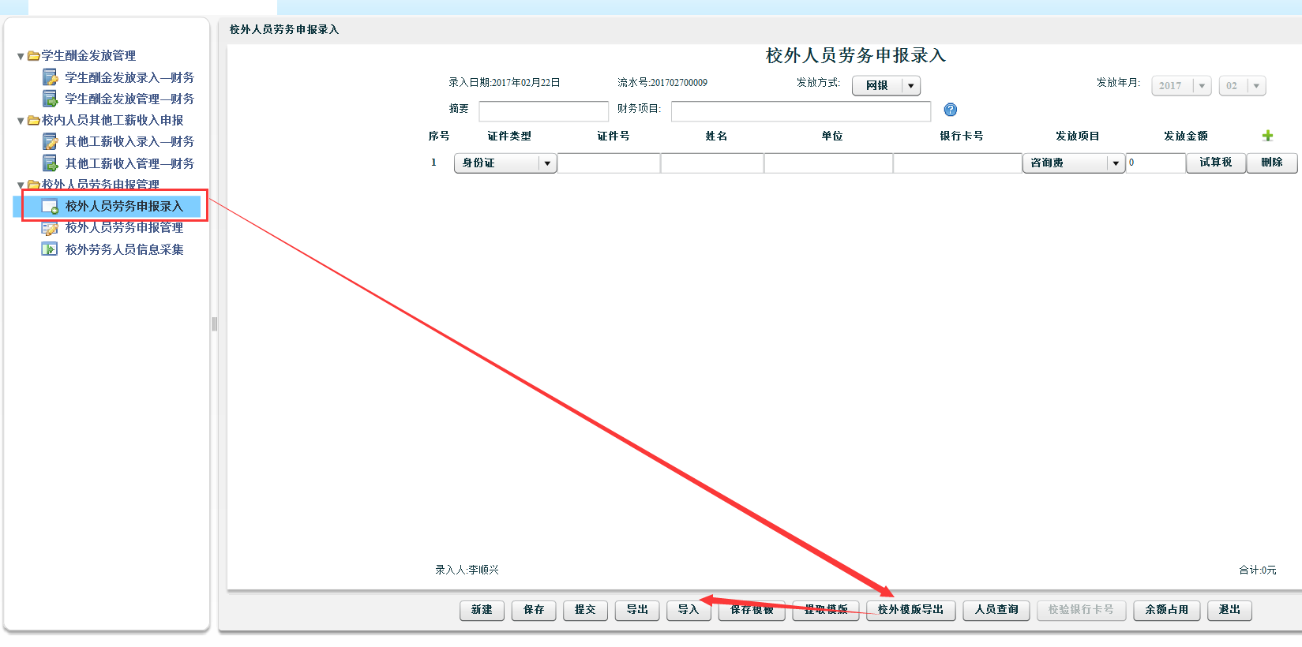

加工好模版之后，通过导入按钮进行导入（以校内职工为例）

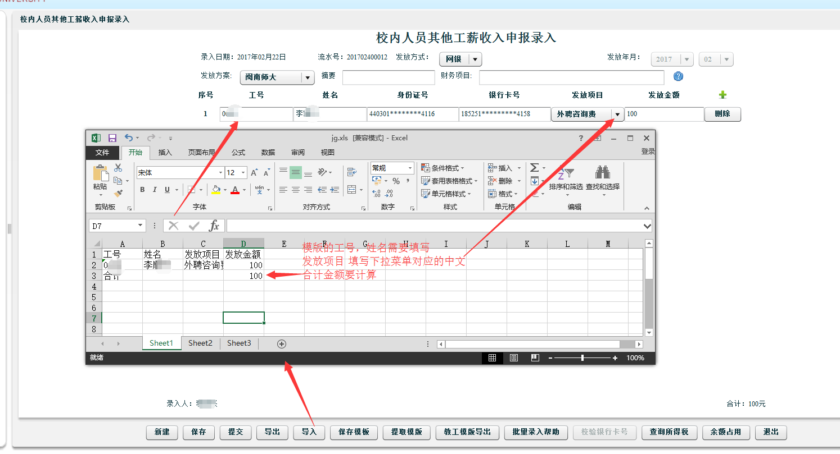

1. 对于经常性发放的人员可以 通过系统模版发放

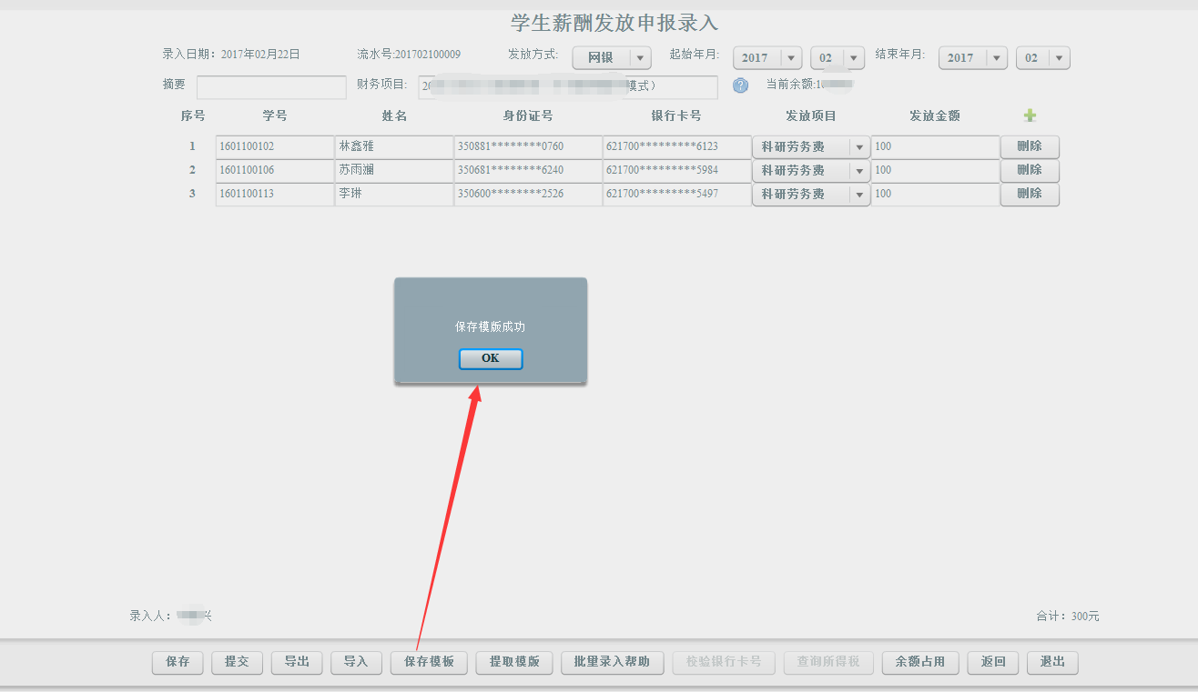

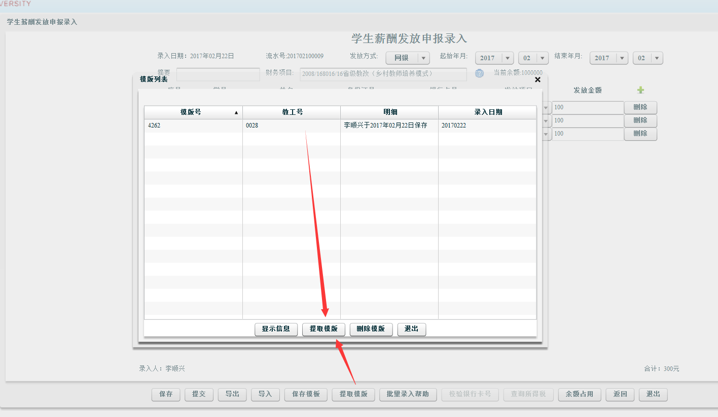

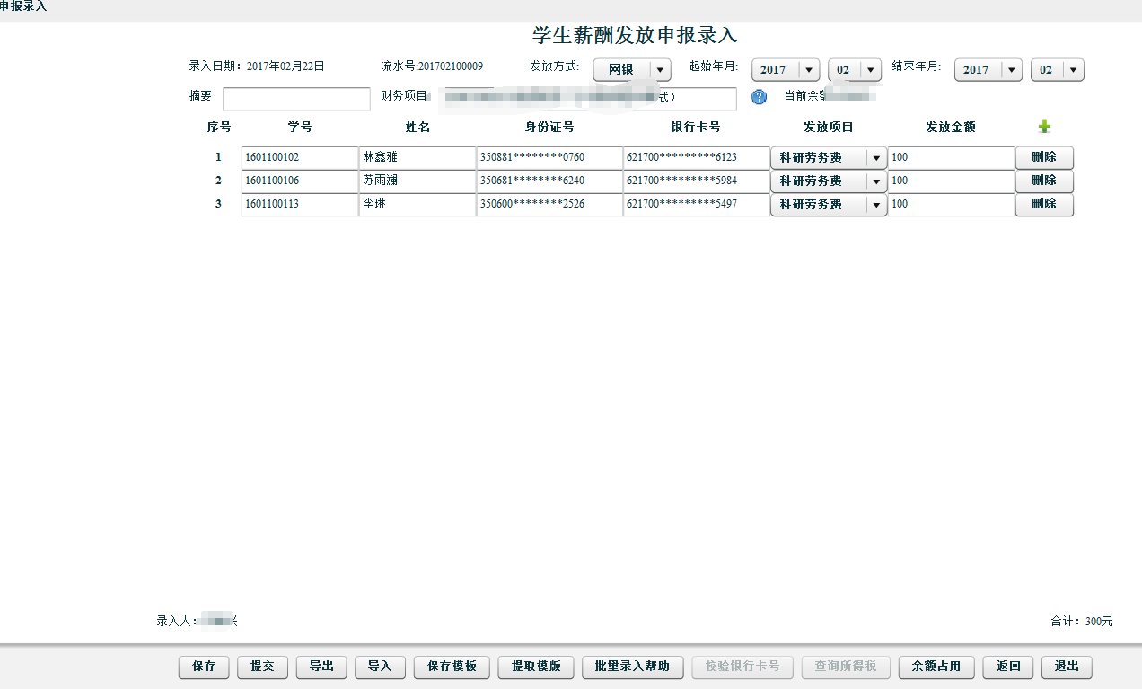

1. 发放过的单据进行复制

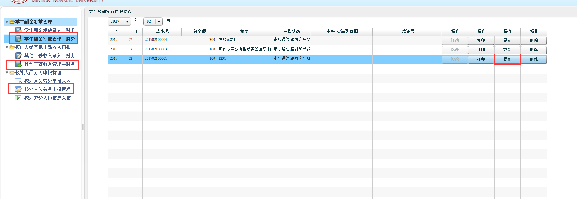 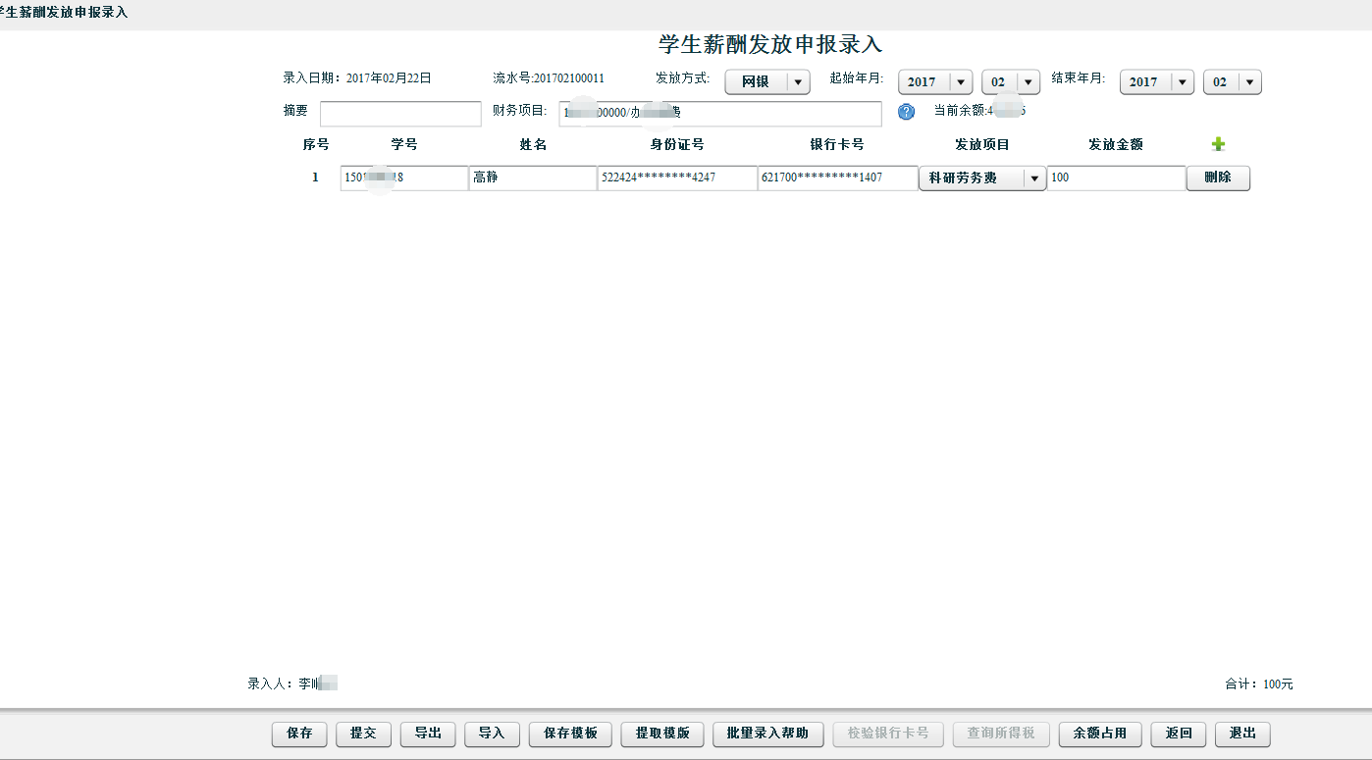

管理界面介绍

